
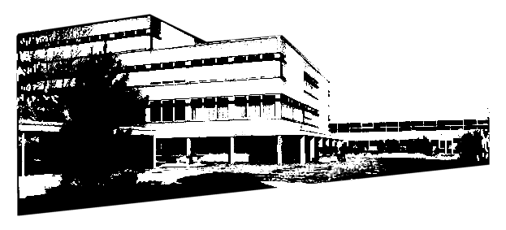

Schillerschule Onstmettingen
Grund- und

Werkrealschule
Der Rektor

______________________________________________________________________________________________________

Anschreiben für Familien schulpflichtig werdender Kinder
Einladung zur Schulanmeldung

Liebe Eltern,

Ihr Kind, Klicken Sie hier, um Text einzugeben. , geboren am Klicken Sie hier, um Text einzugeben. wird dieses Jahr schulpflichtig.
Wir bitten Sie deshalb, das beiliegende Formular vollständig auszufüllen und an unsere Schule unter folgender Adresse Klicken Sie hier, um Text einzugeben.
bis spätestens 20.01. zurückzusenden.

Die Schulanmeldung, bei der Sie zusammen mit Ihrem Kind uns in der Schule besuchen, findet an folgende/m/n Termin/en statt: Klicken Sie hier, um Text einzugeben.

Bitte kommen Sie um Klicken Sie hier, um Text einzugeben. Uhr mit Ihrem Kind zu uns an die Schule.

Bringen Sie hierzu bitte folgende Unterlagen mit:

☐ Geburtsurkunde oder Familienstammbuch
☐ Nachweis, dass Ihr Kind an ESU 1 teilgenommen hat
☐ Nachweis der Masernschutzimpfung / Immunität (i.d.R. auf ESU 1 enthalten)
☐ ggf. Protokoll des Beratungsgesprächs *
☐ ggf. Einschätzung zum Entwicklungsstand ‚Reflexionsbogen‘ *
☐ ggf. Elternfragebogen als Gesprächsgrundlage**
☐ ggf. sonstige Unterlagen, die den Entwicklungsstand Ihres Kindes betreffen
(ärztliche Atteste, Antragstellungen …)

